Приложение №2 к Схеме

Александровское сельское поселение

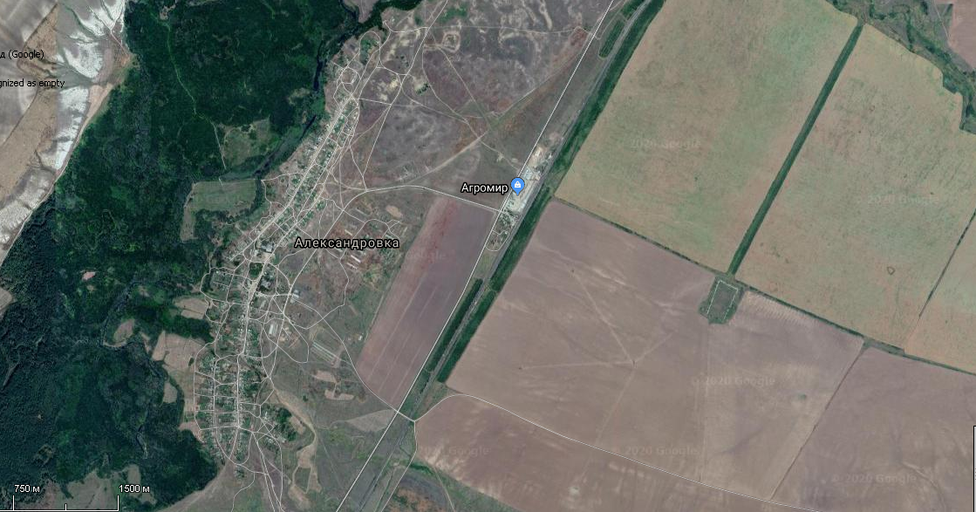
с.Александровка
Способ вывоза ТКО –бестарный, транспортируется на ПВН на территории Иловлинского муниципального района.

